**东北大学** **2025** **年硕士研究生招生考试** **考试大纲**

科目代码：860； 科目名称：综合俄语

一、考试性质

综合俄语是[050202]俄语语言文学专业硕士生入学考试的 业务课。考试对象为参加[050202]俄语语言文学专业 2025 年全 国硕士研究生入学考试的准考考生。

二、考试形式与考试时间

（一）考试形式： 闭卷，笔试。

（二）考试时间：180 分钟。

三、考查要点

（一）现代俄语理论

本部分题型为简答题， 内容涉及当代俄语词法学、句法学 基本理论。

1.词法学

名词的性、数、格；形容词的长尾和短尾形式；定量数词、 集合数词、不定量数词、分数数词；述谓副词；反身代词、物 主代词、疑问—关系代词、指示代词、限定代词、不定代词、 否定代词；动词的体、式，形动词和副动词；前置词的类别； 连接词的类别等。

2.句法学

句子的类型；双部句的主要成分；句子的次要成分；单部 句；句子的同等成分；句子的独立成分； 比较语；呼语和插入 语；句子的语义结构；并列复合句和主从复合句等。

（二）俄罗斯文学

本部分题型为简答题和论述题， 内容包括：

1. 俄罗斯文学史发展的基本分期及各时期文学创作的特点；

2. 重要文学流派：古典主义、感伤主义、浪漫主义、现实 主义、现代主义；

3. 各时期重要作家及其作品简要分析。

（三）俄罗斯国情

本部分题型为简答题和论述题， 内容涉及俄罗斯地理、历 史、艺术、教育、科学技术、宗教、节 日、文化习俗以及当代 俄罗斯社会等。

附件 1：试题导语参考

一、简答题（7 小题，共 70 分）

二、论述题（4 小题，共 80 分）

注：试题导语信息最终以试题命制为准 附件 2：参考书目信息

张家骅，新时代俄语通论（下册），商务印书馆，2006 年 12 月。

任光宣，俄罗斯文学史，北京大学出版社，2014 年 7 月。

房晶等，俄罗斯概况， 中国石化出版社，2016 年 9 月。

[任光宣](http://ss.zhizhen.com/s?sw=author(%E4%BB%BB%E5%85%89%E5%AE%A3))，俄罗斯文学简史，北京大学出版社，2006 年 9 月。

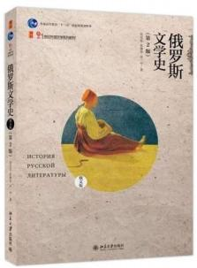

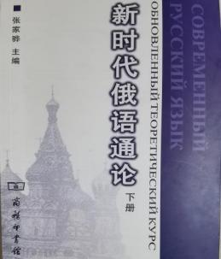

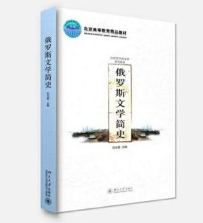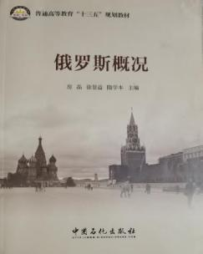

**以上信息仅供参考**